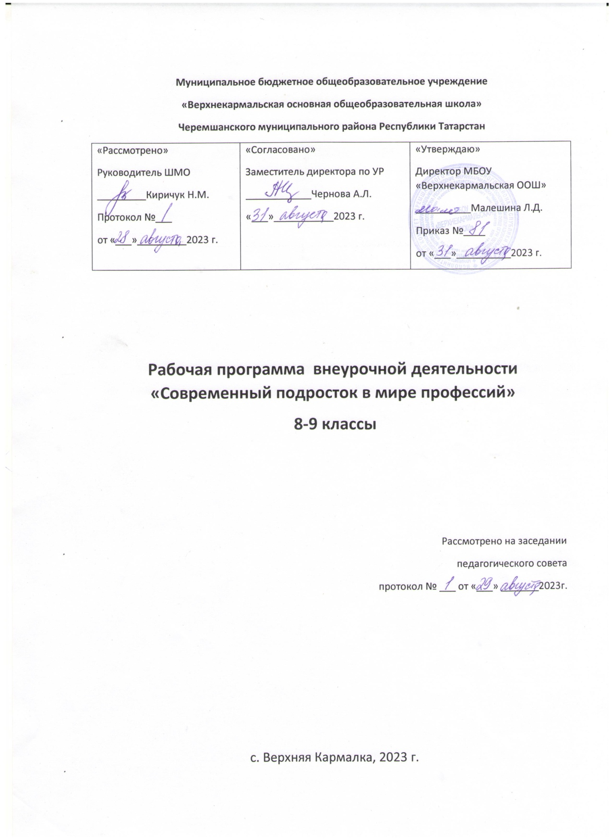

- Пояснительная записка
Изменяющаяся структура экономики России влечет за собой и изменение состава профессий. Многие из них отмирают, возникают новые, расширяются функции существующих. Все большее место занимает в обществе сфера услуг, индивидуализируется стиль жизни и труда, усиливается взаимосвязь между обществом и личностью.
Рабочая программа по внеурочной деятельности «Твоя профессиональная карьера» составлена на основе программы курса «Технология. Твоя профессиональная карьера. 8 – 9 классы» автор В.П. Бондарева, М.С. Гуткин (из сборника «Программы общеобразовательных учреждений. Технология. Твоя профессиональная карьера 8 – 9 классы» составитель: С.Н. Чистякова – М.:«Просвещение» 2010 г., «Технология: 9 класс: Учебник для учащихся общеобразовательных учреждений», авторы Богатырев А.Н., Самородский П.С., Хохлова М.В., под ред. Симоненко В.Д., «Вентана-Граф, 2015. Адаптирована к условиям данного общеобразовательного учреждения.
Программа разработана в соответствии с ФГОС ООО.
Концепция рабочей программы укладывается в рамки Национальной образовательной инициативы «Наша новая школа» и Концепции профильного обучения на старшей ступени общего образования (учреждена приказом Министра образования № 2783 от 18.07.2002 г.).
Концепция профильного обучения, предложенная правительством России, предполагает, что к старшей школе ученик должен определиться с профилем своего дальнейшего обучения. Это накладывает особую ответственность на основную школу, где осуществляется предпрофильная подготовка. Возрастает роль профессиональной ориентации, предназначение которой заключается в следующем:
- формировать у учащихся положительное отношение к труду; - научить детей разбираться в содержании профессиональной деятельности; - научить школьников соотносить требования, предъявляемые профессией, с индивидуальными качествами личности; - обеспечить в школе широкий диапазон вариативности профильного обучения за счет комплексных и нетрадиционных форм и методов, применяемых на уроках элективных курсов и в воспитательной работе.
Программа рассчитана на 2 года обучения и адресована учащимся 8- 9 классов.
Стремительный переход российского общества к новым формам хозяйственной деятельности привел к возрастанию потребности общества в инициативных, предприимчивых, компетентных и ответственных специалистах. В подготовке таких специалистов важная роль принадлежит общеобразовательной школе, поэтому профессиональное самоопределение школьников – это социально-значимый раздел обучения.

- Принципы и подходы, лежащие в основе программы
Программа реализует личностный подход в обучении и воспитании учащихся, интеграцию научных знаний и образовательных технологий.
Кроме того, ей присущи практическая направленность и творческий подход, а также принципы доступности и гуманизации.
Изучение курса «Моя профессиональная карьера» призвано сформировать у всех учащихся способности выбирать сферу профессиональной деятельности, оптимально соответствующую личностным особенностям и запросам рынка труда. В связи с этим профессиональная ориентация призвана решать задачу формирования личности работника нового типа, что обеспечит эффективное использование кадрового потенциала и рациональное регулирование рынка труда.
Цели курса:
- актуализировать процесс профессионального самоопределения учащихся за счет специальной организации их деятельности, включающей получение знаний о себе, о мире профессионального труда, их соотнесения в процессе профессиональных проб;
- Сформировать готовность учащихся к обоснованному выбору профессии, карьеры, жизненного пути с учетом своих способностей, возможностей и полученных знаний по экономике, современной хозяйственной деятельности и о современном рынке труда.
- развить у учащихся способности к профессиональной адаптации в современных социально-экономических условиях.
Задачи курса:
Образовательные задачи:
- Обобщение знаний о сферах трудовой деятельности, профессиях, карьере.
- Формирование знаний по основам экономики, представлений о хозяйственной деятельности, знакомство со спецификой профдеятельности и новыми формами организации труда в условиях рыночных отношений и конкуренции кадров.
- Формирование знаний о системе учреждений начального, среднего и высшего профессионального образования, их требованиях к выпускникам школы.
- Знакомство с «азбукой» трудоустройства и основами трудового права.
Воспитательные задачи.
  - Уточнение профессиональных планов и адекватный выбор социально-деловой карьеры с учётом конъюнктуры рынка труда и собственных профессиональных возможностей.
  - Приобретение практического опыта, соответствующего интересам, склонностям личности школьника и профилю дальнейшего обучения.
  - Формирование готовности выпускников школы к непрерывному образованию и труду с учетом потребностей нашего города и района, его развития и благополучия;
  - Формирование понимания социально-экономических особенностей и проблем развития Кунгурского района, перспектив развития регионального рынка труда, и, как следствие, желание учащихся жить и работать на благо своего края.
Развивающие задачи.
- Развитие потребности в трудовой деятельности, самовоспитании, саморазвитии и самореализации.
- Формирование положительного отношения к себе, уверенности в своих силах применительно к реализации себя в будущей профессии.
- Формирование навыков коммуникативной и управленческой деятельности в процессе коллективной работы.
- Развитие самостоятельности, ответственности, мобильности в принятии решений.

Формы организации учебного процесса: комбинированный урок, конференция, «круглый стол», индивидуальные и групповые беседы, демонстрация, семинары, описание профессий, диспут, конкурс, составление и решение кроссвордов, тестирование, сочинение.
Преобладающие формы текущего контроля: устный опрос, беседа, работа в паре, работа в группах, практическая работа.
Специфика задач курса исключает обращение к традиционной системе оценивание знаний и умений учащихся. Эффективность усвоения следует оценивать по показателям сформированности у школьников способности к выбору профессии.

3. Место курса в учебном плане
Курс «Твоя профессиональная карьера» организуется в соответствии с требованиями Стандарта по социально-психологическому направлению развития личности в рамках общественно-научной образовательной области. Программа рассчитана на 2 года обучения: 35 часов для 8 класса и 34 часа для 9 класса по 1 часу в неделю.

4. Содержание курса.
Календарно-тематическое планирование.

№ урока | Название темы | Кол-во часов | Формы организации
8 класс (1-й год обучения)

Раздел «Путь к самопознанию. Образ «Я» и профессии».
1 | Внутренний мир человека и возможности его познания. | 1 | Комбинированный урок
2-3 | Представления о себе и выборе профессии. | 2 | Комбинированный урок
4-5 | Секреты выбора профессии. Профессиональные намерения и профессиональный план. | 2 | Комбинированный урок
6 | Типичные ошибки при выборе профессии. | 1 | Демонстрация
7-8 | Интересы и склонности в профессиональном выборе («хочу»). | 2 | Комбинированный урок
9 | Возможности личности в профессиональной деятельности («могу»). | 1 | Конференция
10 | Профессиональная карьера и здоровье. | 1 | Диспут
11 | Контрольная работа по теме. | 1 | Индивидуальные и групповые беседы
Раздел «Психические особенности личности».
12 | Свойства нервной системы в профессиональной деятельности. | 1 | Комбинированный урок
13 | Темперамент в профессиональном становлении личности. | 1 | Комбинированный урок
14 | Ведущие отношения личности и профессии. | 1 | Круглый стол
15 | Эмоциональные состояния личности. | 1 | Диспут
16 | Волевые качества личности. | 1 | Семинар
17 | Групповое тестирование по методике «Личностный опросник Айзенка». | 1 | Тестирование.
Раздел «Неисчерпаемость человеческих возможностей в профессиональном самоопределении».
18 | Способность к запоминанию. | 1 | Круглый стол
19 | Способность быть внимательным. | 1 | Конкурс
20 | Человек среди людей. | 1 | Комбинированный урок
21 | Психологический практикум. | 1 | Составление и решение кроссвордов
22-23 | Интеллектуальные способности и успешность профессионального труда. | 2 | Комбинированный урок
24 | Человеческие ресурсы. | 1 | Демонстрация
25 | Групповое тестирование УИТ СПЧ. | 1 | Тестирование
Раздел «Многообразие мира профессий».
26 | Труд как потребность человеческой жизни. | 1 | Конкурс
27 | Совершенствование человека в труде. Профессионализм. | 1 | Комбинированный урок
28 | Психологический практикум. | 1 | Семинар
29 | Многообразие мира профессионального труда. | 1 | Описание профессий
30 | Классификация профессий. | 1 | Индивидуальные и групповые беседы
31 | Практическая работа «Составление карты профессий». | 1 | Семинар
Раздел «Разделение труда».
32 | Общее, частное и единичное разделение труда. | 1 | Комбинированный урок
33 | Функциональное разделение труда и возникновение профессий и специальностей. | 1 | Комбинированный урок
34 | Социально-профессиональная мобильность – качество современного человека. | 1 | Диспут
35 | Написание учащимися сочинения «Если бы я был мэром?». | 1 | Сочинение
 | ИТОГ: | 35
9 класс (2-й год обучения)

Раздел «Содержание и характер труда».
1 | Что такое труд? | 1 | Комбинированный урок
2 | Психологический практикум. | 1 | Семинар
3 | Тестирование. Методика ДДО. | 1 | Тестирование
4 | Двойственная природа труда. | 1 | Комбинированный урок
5 | Тестирование. Дифференцированно-диагностический опросник Климова (ДДО). | 1 | Тестирование
6 | Содержание труда. | 1 | Конкурс
7 | Творчество в труде. | 1 | Демонстрация
8 | Тестирование. Карта интересов -35. | 1 | Тестирование
9 | Характер труда и его проявление в профессиональной деятельности. | 1 | Комбинированный урок
10 | Психологический практикум по темам раздела. | 1 | Семинар
Раздел «Анализ профессий».
11 | Предмет труда в профессиональной деятельности. | 1 | Комбинированный урок
12 | Цели профессионального труда | 1 | Комбинированный урок
13-14 | Средства труда в профессиональной деятельности. | 2 | Комбинированный урок
15 | Проблемность трудовых ситуаций. | 1 | Семинар
16 | Коллективность трудового процесса. | 1 | Семинар
17 | Самостоятельность в профессиональной деятельности. | 1 | Комбинированный урок
18 | Особенности деловых контактов в труде. | 1 | Круглый стол
19 | Ответственность в профессиональной деятельности. | 1 | Семинар
20 | Условия профессионального труда. | 1 | Комбинированный урок
21 | Профессиограмма и анализ профессий. | 1 | Описание профессий
22 | Формула профессии. | 1 | Семинар
Раздел «Рынок и его требования к профессионалу».
23 | Структурная перестройка экономики. | 1 | Комбинированный урок
24 | Менеджмент и маркетинг. | 1 | Комбинированный урок
25 | Психологический практикум. | 1 | Семинар
26 | Предпринимательство. | 1 | Семинар
27 | Основные принципы формирования рынка труда. | 1 | Диспут
28 | Безработица. | 1 | Комбинированный урок
29 | Психологический практикум. | 1 | Семинар
30 | Составление и обсуждение резюме. Элементы тренинга уверенного поведения. | 1 | Индивидуальные и групповые беседы
31 | Анализ ситуации на молодежном рынке труда г. Кунгура. | 1 | Круглый стол
32 | Контрольная работа по курсу «Твой выбор». | 1 | Составление и решение кроссвордов
33 | Итоговая работа. Написание сочинения «Моя будущая профессия». | 1 | Сочинение
34 | Итоговое занятие. Зачитывание лучших сочинений учащихся. | 1 | Круглый стол.
 | ИТОГ: | 34

- Результаты обучения по окончании курса
Учащиеся должны знать:
- значение профессионального самоопределения, требования к составлению личного профессионального плана;
- правила выбора профессии;
- определение профессии и профессиональной деятельности;
- понятие об интересах, мотивах и ценностях профессионального труда, а также психофизиологических и психологических ресурсах личности в связи с выбором профессии;
- понятие темперамента, ведущих отношениях личности, эмоционально-волевой сферы, интеллектуальных способностей, стилей общения;
- значение творческого потенциала человека, карьеры;
- требования современного общества к профессиональной деятельности человека;
- понятие рынка профессионального труда и образовательных услуг;
- возможности получения образования по избранному профилю;
- перспективы, психологические основы принятия решения в целом и выбора профиля обучения в частности.
Учащиеся должны уметь:
- находить выход из проблемной ситуации, связанной с выбором профиля и пути продолжения образования;
- объективно оценивать свои индивидуальные возможности в соответствии с избираемой деятельностью;
- ставить цели и планировать действия для их достижения;
- выполнять пробы выбора профиля обучения, позволяющие приобрести соответствующий практический опыт;
- использовать приемы самосовершенствования в учебной и трудовой деятельности;
- анализировать профессиограммы, информацию о профессиях (по общим признакам профессиональной деятельности), а также о современных формах и методах хозяйствования в условиях рынка;
- пользоваться сведениями о путях получения профессионального образования.

Критерии и показатели усвоения материала.
1) Информационные: • сформированность представления о мире профессий; • знание основных направлений производств города, особенностей технологий; • знание о возможностях получения специального профессионального образования.
2) Практические: • сформированность ценностных ориентаций, стойких профессиональных интересов и мотивов выбора профессии; • готовность к самоанализу своих основных способностей и склонностей; • определение профессиональных планов и намерений учащихся; • развитие способностей через углубленное или расширенное изучение отдельных предметов; • знание функций и задач городского центра занятости.

Метапредметные результаты обучения.
-согласование и координация совместной деятельности с другими ее участниками;
-оценивание своей познавательной деятельности с точки зрения нравственных, правовых норм;
-диагностика результатов деятельности по принятым критериям и показателям;
-допускать возможность существования у людей различных точек зрения, в том числе не совпадающих с собственной, и ориентироваться на позицию партнера в общении и взаимодействии.
-проявление познавательных интересов и активности в данном курсе;
-выражение желания учиться и трудиться для дальнейшего осуществления своих желаний;
-овладение установками, нормами и правилами научной организации своей деятельности;
-самооценка способностей для труда в различных сферах с позиции будущей социализации;
-становление самоопределения в выбранной сфере будущей профессиональной деятельности;
-планирование образовательной и профессиональной карьеры.
-приведение примеров, подбор аргументов, формирование выводов по обоснованию выбора профессии и отражение в устной или письменной форме результатов своей деятельности;
-выявление потребностей профессии;
-оценивание своих способностей и готовности к выбранной профессии;

- Формы контроля.

  - Диагностика знаний, умений, навыков учащихся в результате текущего, промежуточного и итогового контроля;
  - Деловые игры;
  - Анкетирование.
Методы выявления результатов:
- изучение исходного уровня профориентационных знаний путем анкетирования и индивидуальных бесед;
- анкетирование по вопросам
- выявления интереса к профориентационной работе и его мотивации,
- определения личностной самооценки школьников методом психологических тестов и проб,
- написание сочинений «Если бы я был мэром», «Моя будущая профессия» и др.;

- Список литературы, рекомендованный для преподавателя курса.

1. Технология. Твоя профессиональная карьера. 8 – 9 классы» автор В.П. Бондарева, М.С. Гуткин (из сборника «Программы общеобразовательных учреждений. Технология. Твоя профессиональная карьера 8 – 9 классы» составитель: С.Н. Чистякова. М.:«Просвещение» 2015 г.
2.Твоя профессиональная карьера. Учебник для 8-9-х классов под ред. С.Н.Чистяковой, Т.И.Шалавиной. - М.:«Просвещение» 2010г.
3.Твоя профессиональная карьера. Дидактический материал по курсу. Книга для учителя под ред. С.Н.Чистяковой. М.:«Просвещение» 1998г.
4. «Национальная доктрина образования в Российской Федерации». //Управление школой: Еженед. Приложение к газете «Первое сентября», 1999, №41. Положении о профессиональной ориентации и психологической поддержке населения в Российской Федерации. // http://www.fpo.ru/psyslu/organizacionnye.html
5. http:"Правовая Азбука" молодежи в вопросах и ответах p://www.garant.ru/student/law_abc.htm
6. Электронная многопрофильная биржа труда для молодежи СПб http://www.embit.ru/

